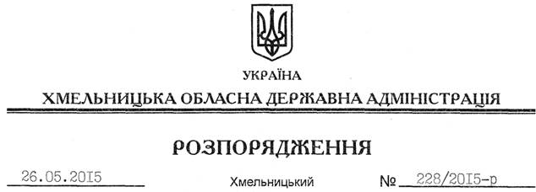

Про внесення змін до розпорядження голови обласної державної адміністрації від 12.02.2015 № 71/2015-р

На підставі статей 6, 39 Закону України “Про місцеві державні адміністрації”, протоколу засідання громадської ради при облдержадміністрації від 30.04.2015 № 6:
Внести зміни до розпорядження голови обласної державної адміністрації від 12.02.2015 № 71/2015-р “Про затвердження складу громадської ради при обласній державній адміністрації”, виклавши додаток до нього у новій редакції (додається).

Голова адміністрації М.Загородний

